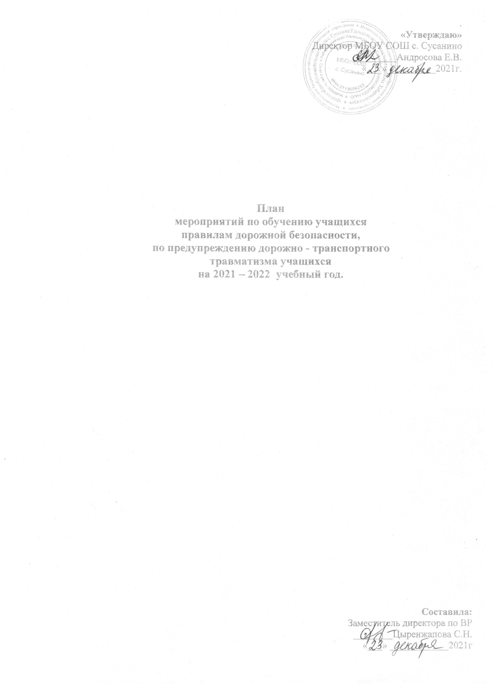

Решение такой приоритетной задачи образовательного учреждения, как охрана жизни и здоровья детей, предполагает формирование у обучающихся устойчивых навыков безопасного поведения на дорогах и улицах с помощью изучения Правил дорожного движения, их практической отработки в урочной и внеурочной деятельности. В планы воспитательной работы классных руководителей необходимо обязательно включить мероприятия, направленные на отработку практических навыков правильного поведения обучающихся на улицах и дорогах, работа должна иметь практико-ориентированный характер.
Цель: создать условия для формирования у обучающихся устойчивых навыков безопасного поведения на улицах и дорогах.
Задачи:
- Сформировать у учащихся устойчивые навыки соблюдения и выполнения Правил дорожного движения;
- Применять современные формы и методы обучения и воспитания детей, инновационные технологии, направленные на предупреждение несчастных случаев на улицах и во дворах;
- Развивать у детей и подростков чувство ответственности за свои действия и поступки;
- Поддерживать у родителей обучающихся устойчивый интерес к безопасности и здоровью детей как участников дорожного движения;
- Укреплять взаимодействие между школой и ГИБДД с целью профилактики детского дорожно-транспортного травматизма.
Направления работы.
- Работа с учащимися:
Беседы на классных часах;
Участие во внешкольных мероприятиях, конкурсах по ПДД;
Проведение практических занятий с учащимися по ПДД;
Организация деятельности ЮИД.

- Работа с педагогическим коллективом:
Выступления на совещаниях учителей с информацией о состоянии детского дорожно-транспортного травматизма по району и области;
Совместное планирование работы по БДД и профилактике ДТП;
Выступления сотрудников ГИБДД на совещаниях классных руководителей по вопросам обучения детей и подростков Правилам дорожного движения;

- Работа с родителями:
Выступления по проблеме БДД на родительских собраниях;
Индивидуальные консультации для родителей.
№ | Содержание деятельности | Класс | Сроки | Ответственный
Проведение целенаправленных мероприятий по профилактике ДТТ с учащимися
1 | Классные часы «У ПДД каникул не бывает» (БДД во время зимних каникул). Инструктаж по технике безопасности при переходе улиц в зимнее время года. | 1-11 | Декабрь 2021 | Классные руководители
2 | Проведение инструктажей с учащимися по правилам поведения в транспорте, на проезжей части, во дворах. | 1-11 | Январь 2022 | Классные руководители
3 | Проведение уроков по БДД в рамках предметов «Окружающий мир» и ОБЖ | 1-4; | В течение года | Учителя - предметники
4 | Проведение ежедневных «минуток безопасности», акцентируя внимание на погодные условия и особенности улично-дорожной сети. | 1-11 | Еженедельно | Классные руководители
5 | Оформление тематических стендов по ПДД. Размещение информации на сайте школы. |  | Январь 2022 | Заместитель директора по ВР
6 | Оформление индивидуальных маршрутных листов безопасного пути «Моя дорога в школу и обратно» | 1-5 | Январь 2022 | Классные руководители, учащиеся школы, родители
7 | Занятия по оказанию первой медицинской помощи. | 1-11 | Февраль 2022 | Учитель ОБЖ, медицинский работник
8 | Неделя Безопасности дорожного движения | 1-11 | Март 2022 | Зам. директора ВР, классные руководители
9 | Проведение тестирования по практическому владению учащимися навыками безопасного поведения на дорогах и в транспорте. | 1-11 | В течение года | классные руководители
10 | Проведение тематических викторин, игр, конкурсов, соревнований по ПДД. | 1-11 | В течение года | зам. директора по ВР, классные руководители
11 | Организация встреч с работниками ГИБДД. | 1-11 | В течение года | Зам. директора по ВР, инспекторы ГИБДД
12 | Проведение дополнительного инструктажа по ПДД и правилам поведения в общественном транспорте перед экскурсиями и поездками | 1-11 | В течение года | Классные руководители
13 | Проверка наличия фликеров (световозврающие элементы) на одежде учащихся | 1-11 | В течение года | Совет старшеклассников
14 | Проведение подвижных игр по ПДД в начальной школе | 1-4 | Март 2022 | Классные руководители
15 | Проведение инструктажа по ПДД и правилам поведения в общественном транспорте с обучающимися классов с фиксацией в «Журнале инструктажа» | 1-11 | Сентябрь | Классные руководители, учащиеся школы
16 | Беседа «Правила ДД для владельцев велосипедов и самокатов». Индивидуальные беседы со старшеклассниками, имеющими мотоциклы, скутеры. | 1-7  8-11 | Апрель 2022 | Зам. директора по безопасности
17 | Организация конкурсов на лучший рисунок, рассказ, стихотворение по БДД. | 1-5 | Апрель 2022 | Классные руководители, зам. директора по ВР
18 | Неделя детской безопасности «Профилактика дорожно-транспортного травматизма» | 1-11 | Апрель 2022 | Классные руководители, зам. директора по безопасности
19 | Встреча с инспекторами ГИБДД | 1-5 | Май 2022 | Зам. директора по безопасности, инспекторы ГИБДД
20 | Проведение игр по БДД в начальной школе. | 1-4 | Май 2022 | Классные руководители
21 | Просмотр видеофильмов по правилам дорожного движения | 1-11 | В течение года | Классные руководители, зам. директора по ВР
22 | Беседы, викторины, конкурсы по БДД в летнем пришкольном лагере отдыха | 1-11 | Июнь | Зам. директора по ВР, воспитатели
23 | Планирование работы по безопасности дорожного движения и профилактике детского дорожно-транспортного травматизма на 2022-2023 учебный год. |  | Август | Зам. директора по ВР
Проведение целенаправленных мероприятий по профилактике ДТТ с родителями
1 | Индивидуальные консультации (для родителей, чьи дети участвуют в подвозе) | 1-11 | Сентябрь | Зам. директора по ВР
2 | Консультация для родителей: особенности безопасного поведения в зимнее время года. | 1-11 | Декабрь | Классные руководители
3 | Проведение родительского лектория по профилактике детского дорожно-транспортного травматизма по темам:  1. «Как влияет на безопасность детей поведение родителей на дороге».  2. «Улица - подросток». | 1-11 | Февраль | Зам. директора по ВР
4 | Проведение родительского лектория по профилактике детского дорожно-транспортного травматизма по теме: «Роль семьи в профилактике детского дорожно-транспортного травматизма». | 1-11 | Март | Зам. директора по ВР, классные руководители
5 | Проведение родительского лектория по профилактике детского дорожно-транспортного травматизма по темам:  1. «Скутер, мотоцикл, мопед. Как избежать беды».  2. «Велосипед, самокат. Как избежать беды». | 8-11  1-7 | Апрель | Зам. директора по ВР, классные руководители
6 | Информирование родителей о содержании выступлений сотрудников ГИБДД с анализом ДТП. |  | В течение года | Классные руководители

